2007高教社杯全国大学生数学建模竞赛

承 诺 书

我们仔细阅读了中国大学生数学建模竞赛的竞赛规则.
我们完全明白，在竞赛开始后参赛队员不能以任何方式（包括电话、电子邮件、网上咨询等）与队外的任何人（包括指导教师）研究、讨论与赛题有关的问题。
我们知道，抄袭别人的成果是违反竞赛规则的, 如果引用别人的成果或其他公开的资料（包括网上查到的资料），必须按照规定的参考文献的表述方式在正文引用处和参考文献中明确列出。
我们郑重承诺，严格遵守竞赛规则，以保证竞赛的公正、公平性。如有违反竞赛规则的行为，我们将受到严肃处理。

我们参赛选择的题号是（从A/B/C/D中选择一项填写）： A
我们的参赛报名号为（如果赛区设置报名号的话）：
所属学校（请填写完整的全名）： 中北大学
参赛队员 (打印并签名) ：1. 闵莉花
2. 张 庚
3. 朱 超
指导教师或指导教师组负责人 (打印并签名)： 薛亚奎

日期： 2007 年 09 月 24日

赛区评阅编号（由赛区组委会评阅前进行编号）：
2007高教社杯全国大学生数学建模竞赛

编 号 专 用 页

赛区评阅编号（由赛区组委会评阅前进行编号）：

赛区评阅记录（可供赛区评阅时使用）：
评
阅
人

评
分

备
注

全国统一编号（由赛区组委会送交全国前编号）：

全国评阅编号（由全国组委会评阅前进行编号）：

第一队

中国人口增长预测模型

摘 要
本文以中国人口的实际情况为背景，结合近年来中国人口发展出现的一些新特点，着重分析了老龄化进程加速、出生人口性别比持续升高以及乡村人口城镇化等因素对中国人口增长的影响，分别建立了我国人口增长的中短期和长期预测模型，较好的反映出我国人口的增长趋势。
文中结合题目所给数据，运用灰色关联分析模型法对人口系统结构进行关联分析，得出人口发展中出现的新特点对净增人口数的影响程度，其关联序由大到小依次为：老龄化进程加速、人口性别比持续升高和乡村人口城镇化。在中短期预测模型中，结合对人口系统结构进行的关联分析，利用分批要素推算法，预测出至本世纪中叶我国人口总数和老龄化程度等发展趋势，并分析了总和生育率、男女出生性别比对总人口、老龄化程度的影响。在长期预测模型的构建中，引入了人口老龄化率、性别失衡率、城镇拥挤系数、农村人口迁移率等变量来定量描述人口发展的新特点对人口增长的影响，并将三个特点对净增人口的关联度向量归一化作为其权重向量综合考虑，较好的预测出了我国人口的长期增长趋势。
论文最后对模型的优缺点进行了分析和评价，并提出了模型的改进方向和思路。

关键字：灰色关联分析 分批要素推算法 人口老龄化率 微分方程 模型

一、问题的背景及重述
1.1 问题的背景
中国是一个人口大国，人口问题始终是制约我国发展的关键因素之一。我国自1973年全面推行计划生育以来，生育率迅速下降，取得了举世瞩目的成就，但全面建设小康社会仍面临着人口的形势和严峻挑战。随着我国经济的发展、国家人口政策的实施，未来我国人口高峰期到底有多少人口，专家学者们的预测结果不一。因此，根据已有数据，运用数学建模的方法，对中国人口做出分析和预测是一个重要问题。
1.2 问题的重述
近年来中国的人口发展出现了一些新的特点，例如，老龄化进程加速、出生人口性别比持续升高，以及乡村人口城镇化等因素，这些都影响着中国人口的增长。关于中国人口问题已有多方面的研究，并积累了大量数据资料。试从中国的实际情况和人 口增长的上述特点出发，参考相关数据资料，建立中国人口增长的数学模型，并由此 对中国人口增长的中短期和长期趋势做出预测；并指出模型中的优点与不足之处。
二、模型假设
2.1 假设所有表征和影响人口变化的因素都是在整个社会人口平均意义下确定的；
2.2 预测期间出生和死亡水平比较稳定，即使有变化，也比较有规律的；
2.3 由于预测全国人口数，人口当作一个整体，假设近几年我国的迁入迁出人口基
本保持平衡；
2.4 假设对未来人口的预测能最大可能符合人口发展的未来趋势；
2.5 假设任何影响人口变化的因素在未对人口造成影响之前不会因某种特殊原因自
动消失。
2.6 预测用的基础人口总数、出生率等与实际相近，比较准确。

三、符号说明:
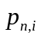: 第n年i岁人口的数量 (i=0，1，……，90)
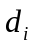: i岁人口的死亡率 (i=0，1，……，90)
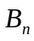: 第n年出生的人口数
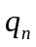: 第n年总的人口数
: n年市妇女的总和生育率
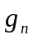: 第n年的市男女比率
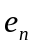: 第n年市育龄妇女总数
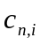： 第n年i岁城镇男性人口的数量 (i=0，1，……，90)
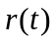： 第年的人口增长率；
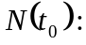 初始时刻的人口数量；
r： 初始人口增长率；
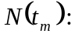 环境所能容纳的最大人口数量；
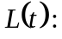 第年的人口老龄化率；
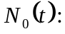 第年的老年人数
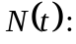 第年的人口总数
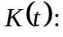 第年的性别失衡率；
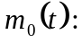 第年的出生男女性别比例；
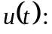 第年的出生率
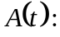 第年的城镇拥挤系数

四、问题分析
问题要求从中国的实际情况和人口增长的新特点出发，参考相关数据资料，建立数学模型，并由此对中国人口增长的中短期和长期趋势做出预测。为此，我们首先对数据进行人口系统结构分析，并找出数据的特点以及这些数据所反映出的规律，特别是要从数据中分析出对中国人口增长影响的主要因素。在此基础上，提出我国人口增长的中短期预测模型和长期预测模型。
对于模型的建立，我们可以结合对数据的分析结果，兼顾近年来中国人口发展中出现的一些新特点，例如，老龄化进程加速、出生人口性别比持续升高以及乡村人口城镇化等因素，先求出短期内影响我国人口发展的一些常用参数，如总和生育率等。再利用这些常用参数以及相关数据对我国人口中短期发展趋势进行预测。
在长期预测模型的建立上，我们不仅要兼顾老龄化进程加速、出生人口性别比持续升高以及乡村人口城镇化等因素对我国人口增长的影响，更要反映出这些因素对我国人口增长影响的定量关系。从而使预测模型更为精确，真实预测出我国人口的长期发展趋势。
五.模型建立与求解
（一） 人口系统结构分析
下面根据灰色系统理论，使用灰色关联分析模型法对人口系统结构进行关联分析，以期找出影响人口增长的主要因素。
1.中国人口灰色系统及灰色关联计算方法
1.1 人口灰色系统的概念^{[1]}
人口灰色系统是由总人口、净增人口、男女人口、城乡人口、各年龄段人口、育龄妇女以及出生率、死亡率、自然增长率等许多元素组成的，它们之间相互存在、相互促进、相互制约，具有影响经济、社会、资源与环境功能、结构的有机整体。影响人口系统的因素是多种多样的，它们之间的关系不是简单的线性关系，而是复杂的非线性关系，是处于动态变化之中的。
1.2 数据来源及处理
由于题中所给数据是从《中国人口统计年鉴》上收集到的部分数据，我们发现了些不合适数据，如2005年全国人口数据和其他各年相差了一个数量级、2003年妇女的生育率比其他年份相差一个数量级。我们搜索到《中国人口统计年鉴》的全部数据，并对原数据进行了部分修改和补充，处理后得到如下表：
2005年中国人口1%调查数据
城市男 | 190669.1023
城市女 | 176027.8977
镇男 | 98976
镇女 | 96447
乡男 | 384037.5
乡女 | 361337.5
表1
2001-2005年的人口数量及构成^{[2]}
年 份 | 年底人口数 | 按 性 别 分 |  |  |  | 按城乡分 |  |  |  | 出生率 | 死亡率 | 自然增长率
年 份 | 年底人口数 | 男 |  | 女 |  | 城 镇 |  | 乡 村 |  | 出生率 | 死亡率 | 自然增长率
年 份 | 年底人口数 | 人口数 | 比重(%) | 人口数 | 比重(%) | 人口数 | 比重(%) | 人口数 | 比重(%) | 出生率 | 死亡率 | 自然增长率
2001 | 127627 | 65672 | 51.46 | 61955 | 48.5438 | 48064 | 37.66 | 79563 | 62.34 | 13.38 | 6.43 | 6.95
2002 | 128453 | 66115 | 51.47 | 62338 | 48.5298 | 50212 | 39.09 | 78241 | 60.91 | 12.86 | 6.41 | 6.45
2003 | 129227 | 66556 | 51.5 | 62671 | 48.4968 | 52376 | 40.53 | 76851 | 59.47 | 12.41 | 6.4 | 6.01
2004 | 129988 | 66976 | 51.52 | 63012 | 48.4752 | 54283 | 41.76 | 75705 | 58.24 | 12.29 | 6.42 | 5.87
2005 | 130756 | 67375 | 51.53 | 63381 | 48.4727 | 56212 | 42.99 | 74544 | 57.01 | 12.4 | 6.51 | 5.89
表2

2001-2005年人口出生性别比例及育龄妇女生育率
年代 | 市男女出生比例（女100计） | 镇男女出生比例（女100计） | 乡男女出生比例（女100计） | 年代 | 市育龄妇女生育率 | 镇育龄妇女生育率 | 乡育龄妇女生育率
1994 | 114.52 | 124.3 | 116.15
1995 | 111.92 | 115.6 | 117.75 | 1995 | 37.271 | 43.65 | 54.505
1996 | 111.68 | 111.7 | 117.7 | 1996 | 56.61 | 45.9 | 57.83
1997 | 108.81 | 125.9 | 118.85 | 1997 | 37.77 | 40.69 | 55.79
1998 | 110.68 | 108.7 | 119.98 | 1998 | 36.22 | 81.73 | 53.63
1999 | 110.27 | 118.4 | 122.03 | 1999 | 35.1 | 42 | 50.9
2000 | 113 | 116.3 | 119.3 | 2000 | 33.4 | 39.2 | 47.9
2001 | 109.28 | 116 | 117.59 | 2001 | 31.03 | 37.11 | 46.3
2002 | 111.37 | 123.1 | 122.11 | 2002 | 26.68 | 34.87 | 45.17
2003 | 112.06 | 111 | 120.9 | 2003 | 26.7 | 35.9 | 44.3
2004 | 114.44 | 126.9 | 122.21 | 2004 | 29.13 | 35.91 | 43.56
2005 | 113.92 | 117.2 | 121.21 | 2005 | 26.3 | 32.61 | 39.92
表3
1.3 无量纲化
采用初值化变换原始数据来消除量纲，用我国人口每一指标数列的2001年的数据去除后面的各个原始数据，得到其倍数数列，即为初值化数列。无量纲，均大于零，这样数列就有了共同点，即把问题转向对原始数据中各因素增长倍数进行分析对比，使问题的处理得到简化。
1.4 灰色关联分析的具体步骤
1.4.1 关联系数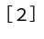
记初值化后的某序列为母序列{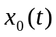}，其余相关的因素为子序列{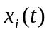}，则在时刻t=k时，母序列{}与子序列｛｝的关联系数为
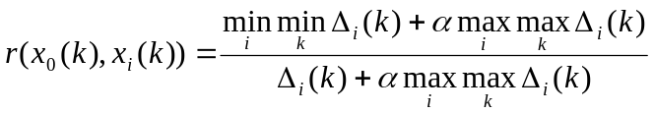 (式1)
其中，[0，1]，称为分辨率系数。显然，越大时，分辨率越大，为简便起见，我们取=1。
1.4.2 关联度
对于所有的点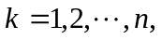则定义比较数列对参考数列的灰关联度为：
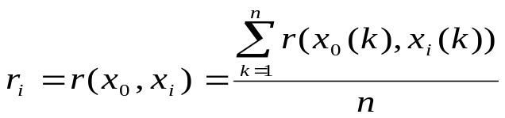 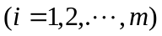 (式2)
1.4.3 关联序
将各子列对母子列的关联度按大小顺序排起来，便组成关联序，它直接反映了对母序列因素来说，各指标的重要程度和影响力的大小。
2、中国人口系统的灰色关联分析结果
注：以下母、子序列所用数据均为标准化后的数据。
2.1各因素对总人口数影响的讨论
若记总人口数序列为母序列｛｝={1,1.006471985,1.012536532, 1.01849922, 1.024516756 }，城、乡人口，男、女人口序列为子序列{}，母序列｛｝与子序列{}在2001-2005年份的关联系数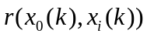分别为：
城镇人口数和总人口数的关联系数
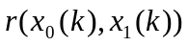=（1，0.79141332，0.652643549，0.566660264，0.5）
乡村人口数和总人口数的关联系数
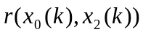=（1，0.862650562，0.756704365，0.684008194，0.623402572）
男性人口数和总人口数的关联系数
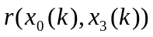=（1，0.857982226，0.879074241，0.920772623，0.585272272）
女性人口数和总人口数的关联系数
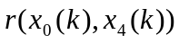=（1，0.850739244，0.876594634，0.970251842，0.954183693，）
按式2可计算出城乡人口、男女人口和总人口的关联度分别为：0.702143427 0.785353138 0.848620272 0.930353882，其关联序为：女性人口 > 男性人口 > 乡村人口 > 城镇人口.
通过以上分析，我们认为影响我国人口增长的主要因素是是女性人口．
2.2 三个特点对净增人口影响的讨论
类似2.1的计算步骤,以净增人口数为母序列，以净增人口数序列为母序列｛｝={1,0.93438914,0.875565611,0.860859729,0.868778281 }，城镇与乡村人口比、老龄化率和男女性别比例序列为子序列{}，母序列｛｝与子序列{}在2001-2005年份的关联系数分别为：
城镇与乡村人口比和净增人口数的关联系数
=（1,0.724770502,0.419513222,0.368959568,0.347107901）
老龄化率和净增人口数的关联系数
=（1,0.910117079,0.454332553,0.500590458,0.38039537）
男女性别比例和净增人口数的关联系数
=（1,0.720904594,0.532186078,0.421042956,0.477329042）
其灰色关联度分别为 ：0.572070238 0.649087092 0.630292534，其关联排序为：老龄化率>男女性别比例>城镇与乡村人口比。
于是，我们可以得出结论，人口增长的三个主要特点对于净增人口的影响是不同的，其影响由大到小排为：老龄化进程加速、人口性别比持续升高和乡村人口城镇化。
（二）中短期预测模型的建立和求解
1.分批要素推算法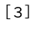
为了对我国人口发展情况进行精确的中短期预测，结合我们对人口系统结构进行的关联分析，我们引进了分批要素推算法，以估算出的当前人口的年龄构成、生育率、死亡水平为基础，根据近年来人口动态趋势，并参照人口政策的发展，作出今后若干年人口动态变化的假设，推算这些年间人口的增长。
用分要素推算法预测人口，需要（1）按性别、年龄分组的基础人口数字；（2）生育水平发展的假设；（3）死亡水平发展的假设：（4）移民水平发展的假设。
2.问题分析
预测人口涉及的因素很多，包括育龄妇女人数、育龄妇女总和生育率（TFR）、育龄妇女生育意愿倾向、出生人口的男女比例、各年龄段人口死亡率、婴儿死亡率等。根据题中所给数据的特点，我们用年龄移算法进行推算^{[3]}。
所谓年龄移算法就是根据一定的分年龄的人口生存率，推算出人口总体中每一年龄的原有人口由低年龄组转移到高年龄组时的存活人数。显然，第n年年底各年龄人口数到第n+1年年底依次转为高一年的年龄组人口，0岁组转为1岁组，1岁组转为2岁组，以此类推。在由低年龄组转为高年龄组的过程中，总有一部分人死亡，因此，转为高年龄组的的生存人数是原有人口数乘以（1-死亡率）或乘以生存率。这种逐年龄移算就得出的原有人口在预测期各年内各年龄的人口数的方法称为“年龄移算法”。
按年龄移算法所得的第n年底原有人口存活到第n+1年底的人数之差，即为第n+1年预计死亡人数。同时，我们考虑到在死亡人口数中，不只包括原有人口的死亡，也还包括有当年出生人口的死亡。因此，在预测未来死亡人口总数时，还必须预测0岁组的死亡人数：
0岁组死亡人数=当年出生婴儿总数 当年出生当年死亡人数的比例（当年0岁组的死亡率）
按年龄移算法推算年末0岁组人数，应该用下式：
年末0岁组人数出生人数-当年出生当年死亡人数
第n+1年的人口总数分为两部分来考虑。即
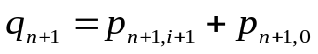 (式 3)
根据年龄推移算法，第n年年底各年龄人口数到第n+1年年底依次转为高一年的年龄组人口，则
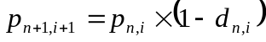 其中i=0……90 (式 4)
第n+1年0岁的人口数量为(大于90岁的人口并入90+的人口)：
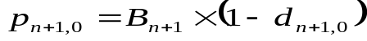 其中i=0……90 (式 5)
其中，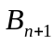为第n+1年出生的人口数 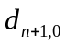为第n+1年0岁人口的死亡率，
人口预测的数学公式和出生人口数的计算公式：
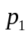=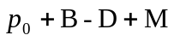 (式 6)
B=W•T•Q (式 7)
(式6)中为某年年底人数，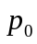为年初（即上年年底）人数，或为预测开始时调查得到的人数。
(式 7)中B为本年出生人数、D为本年死亡人数、M为本年净迁入人口（即迁入人口与迁出人口之差）。B为出生人口数，W为育龄妇女数，T为育龄妇女总和生育率(TFR)，Q为育龄妇女生育意愿倾向 。
当预测全国人数时，迁入人数与迁出人数之差往往略而不计；在各地预测时，则另做处理。同时，从中国统计局统计的数据也可以看出，近几年我国的迁入迁出人口基本保持平衡，所以本次人口预测，我们暂不考虑人口迁移因素。这样，人口总数预测首先便是对出生率和死亡率的预测。
由上述分析，我们可以具体建立各类人口的推算模型。下面以市男性人口推算的数学模型为例：
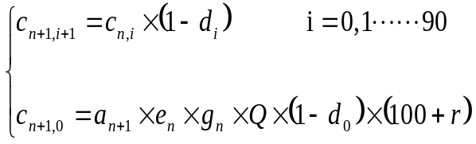 (式8)
对于其他的各类人口类型同样可得模型预测。
3．模型求解和参数分析：
我们首先将2001～2004年的数据代入模型，拟合出参数Q（育龄妇女生育意愿倾向）33‰左右。其次，根据《国家人口发展战略研究报告》的分析，我们取总和生育率为1.8。再确定各年市、镇、乡的男女出生比率，画出2001～2005年市、镇、乡男女出生比例如下表：

年份 | 市男女出生比例  （女100计） | 镇男女出生比例  （女100计） | 乡男女出生比例  （女100计）
2001 | 109.28 | 116.02 | 117.59
2002 | 111.37 | 123.12 | 122.11
2003 | 112.06 | 110.97 | 120.9
2004 | 114.44 | 126.9 | 122.21
2005 | 113.92 | 117.21 | 121.21
表4
并画出图象：
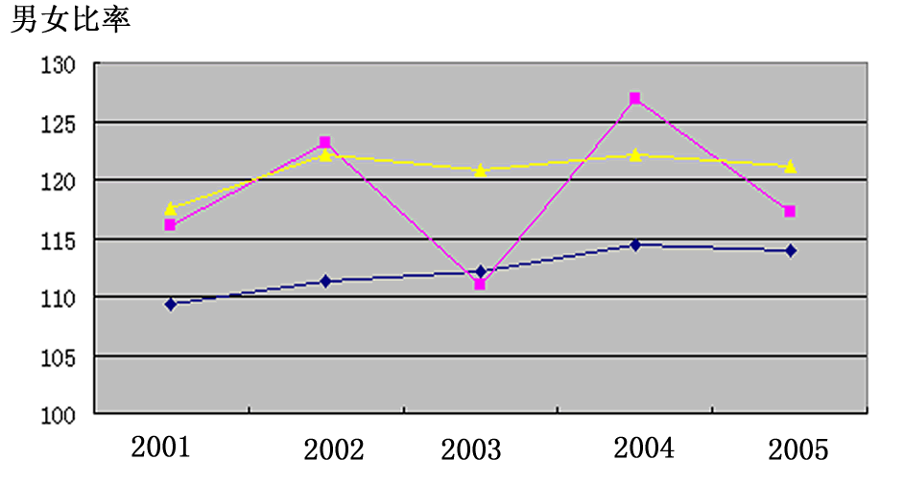
图1
可以看出男女出生比率在历年中变化趋势不太明显（甚至有波动），对短期预测影响不大，所以我们取各年市、镇、乡的男女出生比率为市、镇、乡男女各年男女比率的平均值：市 112.214 、镇 118.84 、乡 120.8（女100计）
根据上述参数代入2005年数据，预测2006年至本世纪中叶我国人口总数和人口老龄化发展趋势如下表(程序见附录1) ：
年份 | 总人口(万人) | 60岁及以 上 人 口 (万人) | 60岁及以上人口占比重(%) | 65岁及以 上人 口(万人) | 65岁及以上人口占比重(%)
2005 | 1315653.75 | 170100.26 | 12.93 | 118652.489 | 9.019
2006 | 1319941.58 | 175580.7 | 13.3 | 122506.49 | 9.281
2007 | 1332353.56 | 181850.18 | 13.65 | 125953.18 | 9.453
2008 | 1344390.19 | 187906.99 | 13.98 | 129286.3 | 9.617
2009 | 1356104.09 | 195755.33 | 14.44 | 132941.32 | 9.803
2010 | 1367559.57 | 203769.97 | 14.9 | 137121.24 | 10.03
2011 | 1378733.72 | 211363.25 | 15.33 | 141240.46 | 10.24
2012 | 1389646.05 | 221300.74 | 15.92 | 146081.35 | 10.51
2013 | 1399997.03 | 230772.48 | 16.48 | 150721.58 | 10.77
2014 | 1409577.8 | 241207.92 | 17.11 | 157036.78 | 11.14
2015 | 1418467.67 | 251754.54 | 17.75 | 163498.96 | 11.53
2016 | 1426658.82 | 260196.71 | 18.24 | 169573.66 | 11.89
2017 | 1434154.91 | 269951.25 | 18.82 | 177845.54 | 12.4
2018 | 1440993.16 | 276959.76 | 19.22 | 185660.29 | 12.88
2019 | 1447011.54 | 279564.19 | 19.32 | 194368.32 | 13.43
2020 | 1452309.84 | 283127.64 | 19.49 | 203149.46 | 13.99
2021 | 1456827.15 | 283272.8 | 19.44 | 209939.51 | 14.41
2022 | 1460852.4 | 292077.55 | 19.99 | 217927.83 | 14.92
2023 | 1464392.57 | 307136.43 | 20.97 | 223313.35 | 15.25
2024 | 1467493.59 | 317646.45 | 21.65 | 224559.12 | 15.3
2025 | 1470164.47 | 328727.76 | 22.36 | 226708.22 | 15.42
2026 | 1472463.59 | 338776.74 | 23.01 | 225643.13 | 15.32
2027 | 1474425.53 | 345821.83 | 23.45 | 232697.4 | 15.78
2028 | 1476113.22 | 357299.12 | 24.21 | 245604.26 | 16.64
2029 | 1477502.34 | 365963.76 | 24.77 | 254185.36 | 17.2
2030 | 1478592.93 | 376053.22 | 25.43 | 263272.42 | 17.81
2031 | 1479363.43 | 383450.76 | 25.92 | 271347.89 | 18.34
2032 | 1479826.75 | 389491.72 | 26.32 | 276573.92 | 18.69
2033 | 1479904.31 | 394170.1 | 26.63 | 285934.95 | 19.32
2034 | 1479665.2 | 397404.38 | 26.86 | 292587.01 | 19.77
2035 | 1479127.09 | 398538.09 | 26.94 | 300514.12 | 20.32
2036 | 1478297.16 | 398368.34 | 26.95 | 305889.03 | 20.69
2037 | 1477147.52 | 396165.4 | 26.82 | 309990.39 | 20.99
2038 | 1475568.38 | 394224.49 | 26.72 | 312832.09 | 21.2
2039 | 1473593.34 | 392113.25 | 26.61 | 314367.48 | 21.33
2040 | 1471154.99 | 388859.79 | 26.43 | 313980.69 | 21.34
表5
由上表可以看出，我国总人口的峰值出现在2033年，最高人口数量可达14.8亿左右。老龄人口的峰值出现在2036年，最高占人口比例为26.95% 。
画出总人口（十亿）从2000到2040年的变化图象如下：
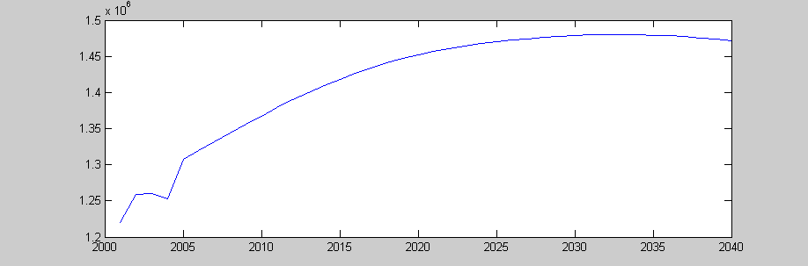
图2
《国家人口发展战略研究报告》所给的预测图形为：
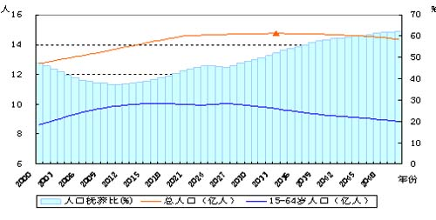
图3

该预测中2033年前后达到峰值15亿人左右，说明模型(参数育龄妇女生育意愿倾向与总和生育率)的选择的合理的。
3.1 对参数的讨论：
若调整总和生育率均为2.0，其余参数不变，进行预测，我国总人口数在预测的35年内一直在增长但尚未出现峰值，在2040年，总人口达到15.6亿左右，老年人口的峰值出现在2035年，最高占人口比例为25.7%；
若调整总和生育率均为2.8，其余参数不变，进行预测，我国总人口数在预测的35年内一直在增长但尚未出现峰值，在2040年，总人口达到16.4亿左右，老年人口的峰值出现在2034年，最高占人口比例为24.5%；
由此可以看出：在合理的生育更替水平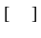范围内适当提高总和生育率，可以提早老年人口峰值的出现时间和降低一定时期内老年人口在总人口中的比重，但是表现不是很明显。
3.2 对参数的讨论：
若调整男女出生比率均为108，其余参数不变，则预测出，我国总人口的峰值出现在2034年左右，总人口达到14.80亿左右，老年人口的峰值出现在2035年，老年人口最高占人口比例为26.90%，2040年我国的男性人口在总人口所占的比重为50.01%，这样男女人口比趋于相等。
若调整男女出生比率均为125，其余参数不变，则预测出，我国总人口的峰值出现在2034年左右，总人口达到14.78亿左右，老年人口的峰值出现在2035年，老年人口最高占人口比例为26.97%2040年我国的男性人口在总人口所占的比重为51.6%。
若调整男女出生比率均为135，其余参数不变，则预测出，我国总人口的峰值出现在2033年左右，总人口达到14.77亿左右，老年人口的峰值出现在2036年，老年人口最高占人口比例为27.0%，2040年我国的男性人口在总人口所占的比重为52.2%。
可以看到男女出生比率对总人口数和老年人口数的影响不大，起码是在近期内影响不明显。当男女出生比率变动不大时，对男女人口比影响很小，当男女出生比取140时2040年的男性人口在总人口所占的比重为57.2%，这是很不正常的，所以应该控制男女出生比率，使得在一定时期男女人口比重均衡。
(三)长期预测模型的建立和求解
根据近年来中国人口出现的一些新特点，例如，老龄化进程加速、出生人口性别比例持续升高以及乡村人口城镇化等，建立其与人口增长率的关系，并对中国人口增长进行建摸预测。首先，我们引入
1. 年代人口老龄化率^{[5]}
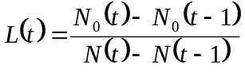 (式9)
其中：t年代人口总数
为年代老年人数
年代人口老龄化率，它反映了人口老龄化的相对速度，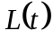越大反映我国人口老龄化程度越高。
同时我们知道，人口增长率
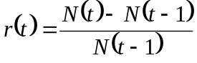 (式10)
则依此对L(t) 式进行变换有：
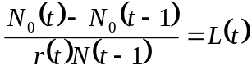 (式11)
即 ： 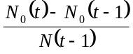=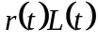 (式12)
于是我们得到了人口老龄化率与人口增长率之间的定量关系。
2. 年代性别失衡率
定义 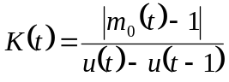 (式13)
其中：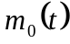表示年代出生男女性别比例；
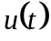表示年代出生率；
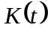表示t年代出生性别失衡率；它反映了出生人口男女性别比例的相对失衡程度，=0时说明该年代出生人口男女性别比例适中。
由(式12)中部分结论可知，某一年的人口增长量满足如下关系 (式14)
其中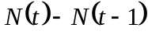表示该年的人口增长量 ， 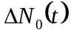=Q_{t}[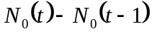]表示该年死亡人口数, 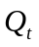是常量比例系数， =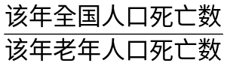1，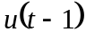表示该年代出生率。
而由的定义式可以转化为：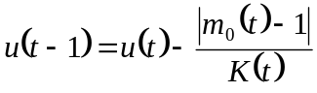
依此对(式14)进行转化有
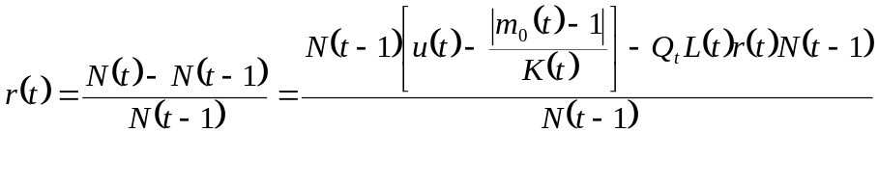
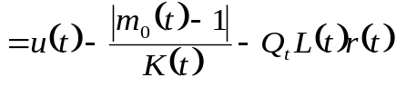
即 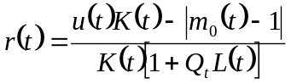 (式15)
考虑到式（1），联立得
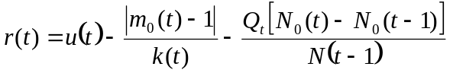 (式16)
该式表达了年代性别失衡率与人口增长率之间的定量关系
3. t年代的城镇拥挤系数
依据学术界对人口增长与可用自然空间的研究，为了方便建模，我们认为乡村人口城镇化对中国人口增长的影响主要体现在城镇人口拥挤程度和迁移率对城镇人口发展的影响方面。
借鉴前人研究^{[7]}有：
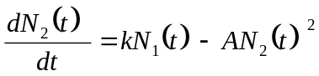 (式17)
其中 k为比例常数，表示迁移率；
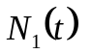为t年代的乡村人口总数；
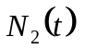为t年代的城镇人口总数。
A为城镇拥挤系数，它反映了城镇人口拥挤程度，显然A〉0 。城镇拥挤系数A和迁移率k直接反映了乡村人口城镇化对中国人口的影响。
则 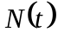=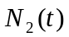+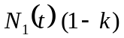=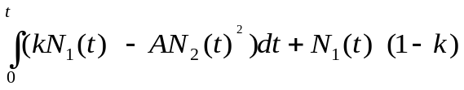
上式表达了年代乡村人口城镇化程度与整个国家人口变化之间的定量关系。
综上，我们得到了老龄化进程加速、出生人口性别比例持续升高以及乡村人口城镇化等因素与中国人口增长率之间的定量计算关系，如下：
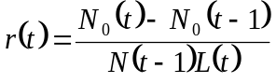 (式18)
(式19)
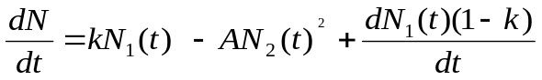 (式20)
由以上关系式，我们根据人口阻滞增长模型（Logistic模型）对中国人口老龄化进程加速、出生人口性别比例持续升高以及乡村人口城镇化等因素建立新的人口增长模型。
另一方面，我们考虑到
（1）地球上的资源有限，不妨设为1；而一个人的正常生存需要占用资源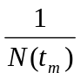（这里事实上也内在的假定了地球的极限承载人口数为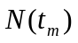）；
（2）在时刻t，人口增长的速率与当时人口数成正比，为简单起见也假设与当时剩余资源s=1-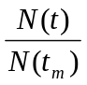成正比；比例系数表示人口的固有增长率；
（3） 设人口数N(t)足够大，可以视做连续变量处理，且N(t)关于t连续可微
由上述假设，可将人口数的增长率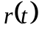视为人口数的函数，由于资源对人口增长的限制，为t的线性递减函数，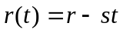，特别是当N(t) 达到极限承载人口数时，应有净增长率=0，当人口数N(t)超过时，应当发生负增长。基于如上想法，可令
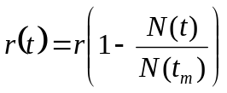
用代替指数增长模型中的导出如下微分方程模型：
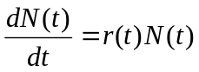
代入上述关系式有
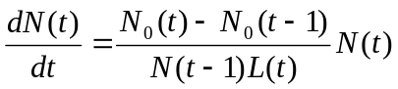 (式21)
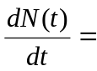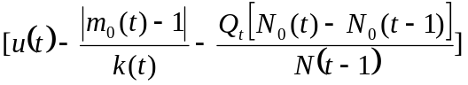N(t) (式22)
= (式23)
其中，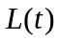、A(t)、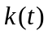是可看作的参量。
下面，我们对上述3个方程化简求解。
对于(式21)，将定义代入得：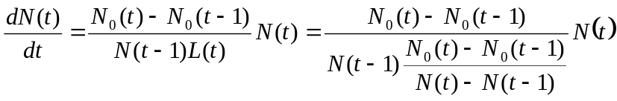
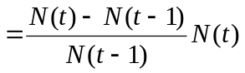 (式24)
用Matlab编程^{[7]}可解得：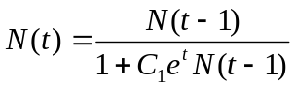 (式25)
其中，为常数，通过数据拟合改变其参数值可确定合适的解N(t-1)为我国人口基数（如130756万人时，对C合适的值（如15000-40000）(以下C的值可由相同方法确定)，可由符号函数可得到N(t)良好的变化趋势。
同理，可化简（式22）为：
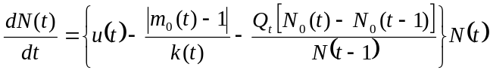
解得：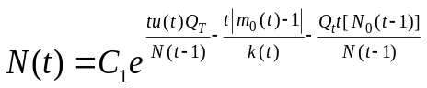 （式26）
其中，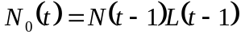，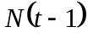、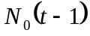为已知，、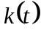、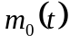，我们将其看为参数，进行拟合，可找到它们最适合于模型预测的值。
对于（式23）式，计算可得其解为：
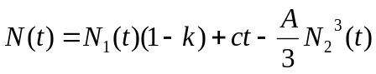 （式27）
由2.2中数据分析可知: 人口增长的三个主要特点对于净增人口的影响是不同的，其影响由大到小排为：老龄化进程加速、人口性别比持续升高和乡村人口城镇化。将关联度向量进行归一化后按大小排序（0.350583132 ,0.340431867 ,0.308985001），保留两位将其作为权重向量（0.35 0.34 0.31）。对（式25）、（式26）、（式27）进行加权求和，于是我们可以得到人口增长率在老龄化进程加速、人口性别比持续升高和乡村人口城镇化三个因素影响下的表达式：
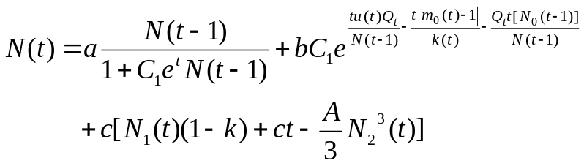 （式28）
其中，向量（a b c）=（0.35 0.34 0.31）
利用该表达式，并依据题目所给出的近五年来的人口数据，我们对我国人口发展趋势进行了预测，得到了在老龄化进程加速、出生人口性别比例持续升高以及乡村人口城镇化等因素影响下，未来我国人口发展预测情况如下：（见附录2、3）
我们预测了2005年到2050年间我国人口发展趋势，如下图：
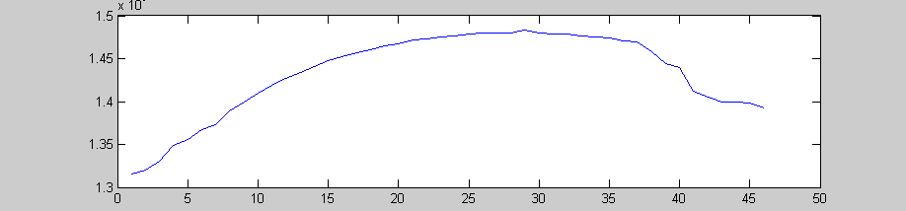
图4
同时，在预测出总人口数的情况下，由前分析我们也可得到具体的人口组成。比如，要想知道某年老年人所占的比例，由老龄化率定义，我们可将相邻两年总人口数之差（即净增人口数）乘以当年老龄化率，先算出老年人的增长数，再与前一年比较即可.其他的也可类似方法处理。这样，我们不仅可以预测出长时期总的人口数，而且对于具体的人口构成也是可以知道的。

六、模型的评价与改进

本文依据题目所给出的条件因素和相关资料，建立了我国人口发展的中短期预测模型和长期预测模型，总的来说，预测结果是比较好的，与国家人口发展战略研究报告上相应的数字很接近。
进行短期预测时，我们用了年龄推算法，其基本依据是人的年龄增长与时间推移的一致性，人口存活率和妇女生育率水平是相对稳定的。这种方法充分注意到人口结构对未来人口发展趋势的影响，并且求解过程简单明了，但缺点是需要资料较多，计算次数较多，数据处理繁杂，对计算机依赖比较大。建模过程虽然对影响人口发展的因素有所兼顾，但是不能定量表示它们与人口发展变化的关系。因此在预测过程中，预测精度随预测时间的延长而下降。长期预测模型着重分析了老龄化进程加速、出生人口性别比持续升高以及乡村人口城镇化等因素对中国人口的增长的影响，并对三个方面的因素进行了定量表述，特别是创造性的定义了人口老龄率，出生性别失衡率等概念，建立了其与人口发展变化的关系，为人口预测方法提供了新的思路。但模型演算复杂，变量繁多，求解困难，对其预测精度产生了影响。

七、附录

附录1 ：

%导入了各年数据n2001,n2002,n2003,n2004,n2005、各年总人口z1,z2,z3,z4,z5数和各年出生率数据wws1,wws2,wws3,wws4,wws5，预测2006年各项数据

cm5=n2005(:,1)'*(z5(1)+z5(2));
cf5=n2005(:,3)'*(z5(1)+z5(2));
tm5=n2005(:,5)'*(z5(3)+z5(4));
tf5=n2005(:,7)'*(z5(3)+z5(4));
rm5=n2005(:,9)'*(z5(5)+z5(6));
rf5=n2005(:,11)'*(z5(5)+z5(6));
mc1=[n2001(:,1)';n2002(:,1)';n2003(:,1)';n2004(:,1)';n2005(:,1)'];
mc2=[n2001(:,2)';n2002(:,2)';n2003(:,2)';n2004(:,2)';n2005(:,2)'];
mc3=[n2001(:,3)';n2002(:,3)';n2003(:,3)';n2004(:,3)';n2005(:,3)'];
mc4=[n2001(:,4)';n2002(:,4)';n2003(:,4)';n2004(:,4)';n2005(:,4)'];
mc5=[n2001(:,5)';n2002(:,5)';n2003(:,5)';n2004(:,5)';n2005(:,5)'];
mc6=[n2001(:,6)';n2002(:,6)';n2003(:,6)';n2004(:,6)';n2005(:,6)'];
mc7=[n2001(:,7)';n2002(:,7)';n2003(:,7)';n2004(:,7)';n2005(:,7)'];
mc8=[n2001(:,8)';n2002(:,8)';n2003(:,8)';n2004(:,8)';n2005(:,8)'];
mc9=[n2001(:,9)';n2002(:,9)';n2003(:,9)';n2004(:,9)';n2005(:,9)'];
mc10=[n2001(:,10)';n2002(:,10)';n2003(:,10)';n2004(:,10)';n2005(:,10)'];
mc10=[n2001(:,10)';n2002(:,10)';n2003(:,10)';n2004(:,10)';n2005(:,10)'];
mc12=[n2001(:,12)';n2002(:,12)';n2003(:,12)';n2004(:,12)';n2005(:,12)'];
cmd=sum(mc2)/5;
cfd=sum(mc4)/5;
tmd=sum(mc6)/5;
tfd=sum(mc8)/5;
rmd=sum(mc10)/5;
rfd=sum(mc12)/5;
ws1=wws';
ws2=wws2';
ws3=wws3';
ws4=wws4';
ws5=wws5';
b=(sum(ws5,2)+sum(ws4,2)+sum(ws3,2)+sum(ws2,2)+sum(ws1,2))./5;
cy5=sum(n2005(16:50,3)'*(z5(1)+z5(2)))./100;
ty5=sum(n2005(16:50,7)'*(z5(3)+z5(4)))./100;
ry5=sum(n2005(16:50,11)'*(z5(5)+z5(6)))./100;
zn2005=[cm5;cf5;tm5;tf5;rm5;rf5]./100;
zd2005=[cmd;cfd;tmd;tfd;rmd;rfd];
zy2005=[cy5;ty5;ry5];
jn2006=zn2005.*(ones(size(zn2005))-zd2005./1000);
br=[977.522;1265.628;1653.608];
sexr=[112.214;118.844;120.804];
jn2006a=zy2005.*br./1000*0.033;
jn2006m=jn2006a.*sexr./(100.+sexr);
jn2006f=jn2006a-jn2006m;
jn2006o=[jn2006m(1);jn2006f(1);jn2006m(2);jn2006f(2);jn2006m(3);jn2006f(3)]';
jn2006n=[jn2006(:,90)+jn2006(:,91)]';
zn2006=[jn2006o.*(ones(size(zn2005(:,1)))-zd2005(:,1)./1000)';jn2006(:,1:89)';jn2006n];
zz=sum(sum(jn2006));

%预测2006年及其以后数据导入2005年数据zn2005和死亡率dead

cy5=sum(zn2005(2,16:50));
ty5=sum(zn2005(4,16:50));
ry5=sum(zn2005(6,16:50));
zy2005=[cy5;ty5;ry5];
jn2006=zn2005.*(ones(size(dead))-dead./1000);
br=[1910.522;1665.628;1853.608];
sexr=[112.214;118.844;120.804];
jn2006a=zy2005.*br./1000*0.033;
jn2006m=jn2006a.*sexr./(100.+sexr);
jn2006f=jn2006a-jn2006m;
jn2006o=[jn2006m(1);jn2006f(1);jn2006m(2);jn2006f(2);jn2006m(3);jn2006f(3)]';
jn2006n=[jn2006(:,90)+jn2006(:,91)]';
zn2006=[jn2006o.*(ones(size(dead(:,1)))-dead(:,1)./1000)';jn2006(:,1:89)';jn2006n]';
zz6=sum(sum(jn2006))+sum(jn2006o);
zz6y=sum(sum(zn2006(:,1:15)));
zz6o=sum(sum(zn2006(:,61:91)));
zz6oo=sum(sum(zn2006(:,66:91)));
zz6z=[zz6,zz6y zz6o zz6oo]

附录2：
拟和参数
zn=[1220559 1258951 1260498 1253065 1307495];
for i=2:5
c(i-1)=(zn(i)-zn(i-1))/exp(i+2000)*zn(i-1)^2
end

u=[13.38 12.86 12.41 12.29 12.40]/1000;

m=[106.00 106.06 106.20 106.29 106.30]/100;
q=[1.605328834 1.378219855 1.730336849 1.612651887 1.707227493 1.456547789]
n0=[104161.2497 107789.2887 111417.3277 115045.3667 118652.489];
for j=2:5
k(j)=(m(j)-1)/(u(j)-u(j-1))
end

for l=2:5
c1(l-1)=zn(l)/exp((l+2000)*u(l)*q(l)/zn(l-1)-(l+2000)*(m(l)-1)/k(l)-q(l)*(l+2000)*n0(l-1)/zn(l-1))
end

附录3
年份 | 人口数量 | 年份 | 人口数量 | 年份 | 人口数量 | 年份 | 人口数量 | 年份 | 人口数量
2005 | 1315653.75 | 2015 | 1418467.07 | 2025 | 1471534.49 | 2035 | 1479247.29 | 2045 | 1412158.26
2006 | 1319541.58 | 2016 | 1426658.82 | 2026 | 1472463.59 | 2036 | 1478297.16 | 2046 | 1405258.54
2007 | 1329953.46 | 2017 | 1434154.21 | 2027 | 1474925.03 | 2037 | 1476997.52 | 2047 | 1399892.51
2008 | 1348390.39 | 2018 | 1440993.16 | 2028 | 1476513.22 | 2038 | 1475468.48 | 2048 | 1398925.21
2009 | 1356204.09 | 2019 | 1447211.34 | 2029 | 1478502.64 | 2039 | 1474593.44 | 2049 | 1397956.25
2010 | 1367359.37 | 2020 | 1452009.84 | 2030 | 1479592.03 | 2040 | 1470154.69 | 2050 | 1392456.25
2011 | 1372523.72 | 2021 | 1456827.15 | 2031 | 1479363.53 | 2041 | 1469854.32
2012 | 1389446.05 | 2022 | 1460852.46 | 2032 | 1479906.75 | 2042 | 1457596.35
2013 | 1399967.03 | 2023 | 1464392.57 | 2033 | 1482904.31 | 2043 | 1444584.52
2014 | 1409577.53 | 2024 | 1467493.59 | 2034 | 1479685.12 | 2044 | 1439486.72
八、参考文献
[1] 吕永霞、吕永成、续竞秦，中国人口系统结构的灰色关联分析，广西科学院学报，22：112-115，2006.
[2] 中华人民共和国国家统计局，《中国统计年鉴――2006》，北京：中国统计出版社，2007.
[3] 韩中庚，数学建摸方法及其应用，北京：高等教育出版社，347-348，2005.
[4] 刘铮，人口理论问题，北京：中国社会科学出版社，214-222,1984.
[5] 宋健、于景元，人口控制论，北京：科学出版社，124-125,1985.
[6] Fred Brauer,Carlos Castillo-Chavez,《mathematical models in population biology and
epidemiology》，Springer，New York ：2001.
[7] http://www.geom.uiuc.edu/education/calc-init/population/logistic.html
[8] 宋兆基、徐流美等，Matlab 6.5在科学计算中的应用，北京：清华大学出版社，222-223，2005 .
[9] 李永胜，人口预测中的模型选择与参数认定，《财经科学》，总203期：70-72页，2004.
[10] 宋健等，《人口预测和人口控制》，北京：人民出版社，1981.

